杭州市文三教育集团
关于举办2016年体育与健康教学活动评比的通知
集团各小学、各体育教研组：
为进一步加强中小学体育教师队伍建设，促进体育教师专业化发展，根据《杭州市文三教育集团教师培训计划》的精神，经研究定于2017年1月在文三教育集团文理小学举行体育与健康教学活动评比。
教学活动评比是有效促进体育教师综合素质的提高，不断提高学校体育教学质量的重要措施，请各小学根据《2016年杭州市文三教育集团体育与健康教学活动评比规程》（见附件）要求，认真做好准备工作。
附件：2016年杭州市文三教育集团体育与健康教学活动评比规程

杭州市文三教育集团
2016年12月6日
附件

2016年文三教育集团体育与健康教学活动评比规程

一、时间、地点

2017年1月杭州市文三教育集团文理小学。

二、参赛教师

1.以集团下属各小学为单位组织代表队参加评比。

2.每个小学不得少于6名（人员不足的小学可以由爱好体育的教师补足）。

三、组委会与评委组成

组委会由钱金林、叶红梅、杨亚娟、王雁、马鑫组成；评委由集团校级领导、总校长助理、校区负责人、小学负责教学的教导主任、培训的科研室主任、其他学科的综合大组长以及外聘专家组成。

四、报名

以小学为单位统一推荐报名。

五、经费

获奖集体和个人费用由学校教师培训经费开支。

六、比赛内容及方法

（一）教学理论（提前举行）

1.教学设计（提前至周三教研活动时间文苑小学集中举行）

根据给定的教学内容和教学条件，完成包括教学指导思想、教材分析、学情分析、教学流程、场地布置、安全防范、课时计划（模板见附表3）等内容的教学设计1份，时间90分钟。

2.评课（提前至周三教研活动时间文苑小学集中举行）

参赛教师观看1节体育教学录像课后，按照规定格式写出1篇分析报告（模板见附表5），时间60分钟。

（二）教学实践（在文理小学集中举行）

1.广播操、自编操

以小学为单位六名队员集体完成小学广播体操《七彩阳光》和各小学自编操（要求有音乐）一套。所有参赛队一次性进行比赛。不采用镜面示范动作，男、女生动作方向不一致时统一按男生动作方向完成动作。

2.队列队形

以小学为单位完成规定的队列、队形动作。
（1）比赛内容
在一个排球场大小范围内，2分钟内完成指定内容。指定内容包括原地和行进间两部分内容，各项指定的具体内容至少出现一次。
原地内容：立正、稍息、看齐、一列成二列及还原、一列成三列及还原。
行进间内容：①队列练习：跑步走，立定。行进间齐步向左转走、向右转走、向后转走。②队形练习：行进间齐步左转弯走、右转弯走、左后转弯走、右后转弯走（自选其中两项）。
从起始位置开始，到将本队带回到起始位置结束。指定内容可自主编排，融入完整比赛中，应充分利用指定场地，避免偏场。在完成指定内容前提下，可增加内容以提高精彩程度，自主增加的内容如出现错误也相应扣除错误分。
（2）比赛方式
六名队员同时为练习者，其中三名轮流担任指挥员，在队列中指挥。分别承担报告、原地、行进间三个队列队形内容。
比赛开始后由指挥员将本队带入场地的起始位置。在起始位置面向裁判席以一列横队开始，以一列横队回起始位置结束。
（3）比赛要求 队列队形比赛前和结束时指挥员必须向裁判长报告，报告时裁判长须起立。
队列队形比赛前报告：
指挥员应跑步至裁判席报告，指挥员：“报告裁判长，××××代表队队列队形比赛准备完毕，请指示”
裁判长：“开始”。
指挥员：“是”。指挥员跑步至队列中开始队列队形比赛。
队列队形比赛结束后报告：
指挥员应跑步至裁判席报告，指挥员：“报告裁判长，××××代表队队列队形比赛已经完毕，请指示”。
裁判长：“退场”。
指挥员：“是”。指挥员跑步至队列中指挥队伍退场。
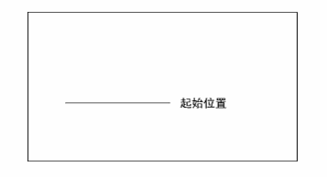
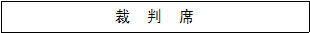

3. 自选项目

每个参赛队选拔不少于3名队员根据自己的特长参加自选项目比赛，不参加自选项目的不得参加个人奖项的评比，任选1项，进行运动技能示范水平测试，本队参加比赛的教师所选项目不得重复超过2人。

第一组：田径、球类、体操、武术、健美操与舞蹈；

自选项目具体内容：
（1）田径（田赛）
急行跳远。男女都用3M板，挺身式、走步式评分可达优秀级，蹲踞式评分在良好及以下。
（2）田径（径赛）
跨栏跑——弯道跑组合。全程100 m，其中直道40m，弯道60m。直道中跨过3个栏：男，起跑至第一栏距离13.72m，栏高0.84m，栏间9.14m；女，起跑至第一栏距离13m，栏高0.762m，栏间8.5m。
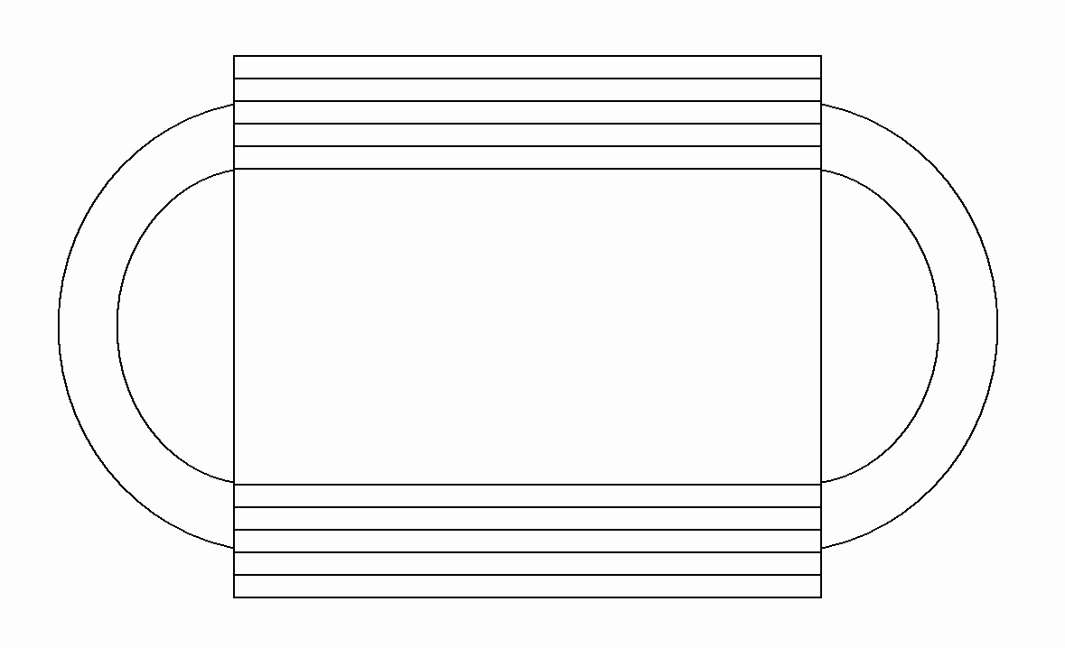
第1-2-3栏
起点
终点
男 13.72M 9.14M 8.00M 60M
女 13.00M 8.50M 10.0M

（3）球类（篮球） 40M
在端线后持球静止站立，右手运球出发至第一障碍柱前做后转身运球，换左手运球至第二障碍柱前做体前变向换手运球，换右手运球，接行进间单手肩上或行进间单手低手投篮，无论中篮否自抢篮板球，在侧身跑过程中，用行进间双手胸前传球经与助考者两次传球后行进间投篮，结束。每人两次测试机会，计最好一次成绩。
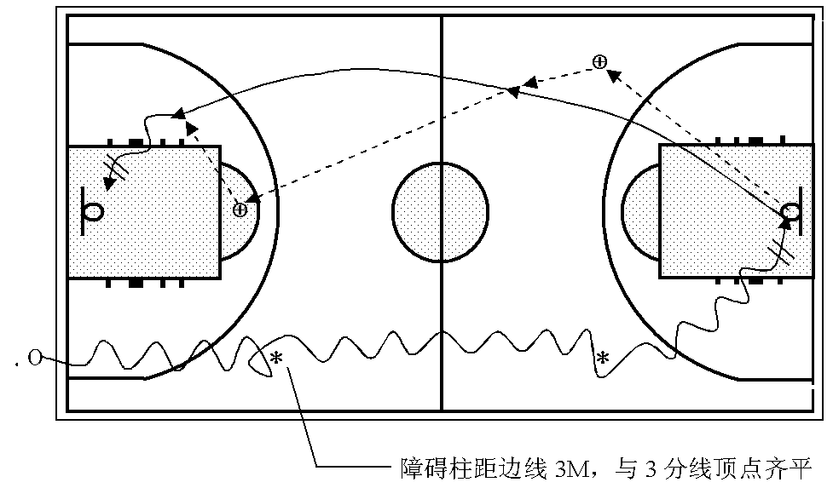
图例：Ｏ．——参赛教师；⊕——助传者；*——障碍柱； 行进路线
传球路线； 运球路线； 行进间投篮
（4）球类（排球）
参赛教师在发球区持球听指令发球，发球后进入场区，接对方推攻球（下手发球或抛球）后连续进行自传、自垫，至前场区连接一次扣球技术，再在网前做一次拦网。每人两次测试机会，计最好一次成绩。
每个步骤为一项技术，第2-5步骤4项技术（接推攻球、自传、自垫、扣球技术）是一组连贯的击球动作，球不准落地，自传、自垫没有次数限制。
（5）球类（足球）
参赛教师从中线出发，行进间颠球（除手以外的身体任何部位触球），球落地后即以脚内侧传地滚球的方式和助传者进行踢墙式二过一配合，受试者用脚内侧接助传者传过来的地滚球后依次运球过障碍，过完最后一个障碍用脚背正面射门。运球过障碍的动作方法不限。每人两次测试机会，计最好一次成绩。
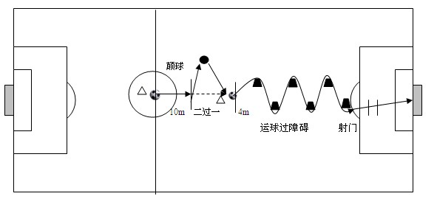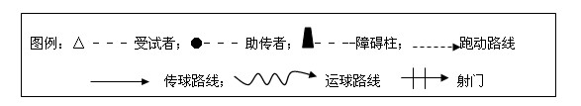
（6）体操（技巧）
参赛教师按顺序在规定区域等候出场，出场时，面向裁判右手上举示意动作开始，动作完成后，面向裁判站立，两臂侧上举示意动作结束。
参赛教师应连贯完成规定组合动作，动作失败，在裁判示意允许的情况下，可从失败动作处继续，但一个动作反复失败达三次，此动作计零分。
参赛教师应着简洁运动装和体操鞋，禁止佩戴项链、戒指、手镯、手表等饰物参赛。
男子技巧组合动作：直立——鱼跃前滚翻——蹲撑跳成屈体分腿俯撑——体前屈两臂侧举（稍停）——分腿慢起成头手倒立（停2"）——前滚翻成直腿坐——经体前屈后倒屈体后滚翻成直立同时两臂上举——（趋步）侧手翻——向前并步成直立。
女子技巧组合动作：直立——前滚翻——直立，两臂经侧至上举，上一步成俯平衡（停2"）——单脚蹬地前滚翻成直腿坐——经体前屈后倒成肩肘倒立（停2"）——经单肩后滚翻成单腿跪撑平衡——成跪立——跪跳起——侧手翻——向前并步成直立。
（7）体操（器械）
参赛教师按顺序在规定区域等候出场，出场时，面向裁判右手上举示意动作开始，动作完成后，面向裁判站立，两臂侧上举示意动作结束。
参赛教师应连贯完成规定组合动作，动作失败或掉下器械，在裁判示意允许的情况下，可从失败动作处继续，但一个动作反复失败达三次，此动作计零分。
参赛教师应着简洁运动装和体操鞋，禁止佩戴项链、戒指、手镯、手表等饰物参赛。
男子双杠（低杠）组合动作：挂臂撑单脚蹬地屈伸上成分腿坐——慢起成肩倒立（停2"）——前滚翻成分腿坐——屈膝弹杠并腿支撑后摆转体180°成分腿坐——分腿坐挺身前进接支撑前摆——支撑后摆下。
女子双杠（低杠）组合动作：跳起支撑前摆成分腿坐——前滚翻成分腿坐——分腿坐前进——后摆转体180°成分腿坐——屈膝弹杠并腿支撑后摆——支撑前摆下。
（8）武术（徒手类）
《形神拳》武术套路（参见普通高中课程标准实验教科书《体育与健康（必修）》全一册教师教学用书，人民教育出版社，2007年1月出版）。
预备势——并步抱拳礼——左右侧步冲拳——开步推掌翻掌抱拳——震脚砸拳——蹬腿冲拳——马步左右冲拳——震脚砸拳——蹬腿冲拳——马步右左冲拳——插步摆掌——勾手推掌——弹踢推掌——弓步冲拳——抡臂砸拳——弓步冲拳——震脚弓步双推掌——抡臂拍脚——弓步顶肘——歇步冲拳——提膝穿掌——仆步穿掌——虚步挑掌——震脚提膝上冲拳——弓步架拳——蹬腿架拳——转身提膝双挑掌——提膝穿掌——仆步穿掌——仆步抡拍——弓步架栽拳——收势。
（9）武术（器械类）
《健身短棍》武术套路（参见义务教育课程标准实验教科书《体育与健康》七——九年级全一册，人民教育出版社，2001年6月第1版）。
预备势——起势——提膝平抡——马步斜劈——上步平戳——撤步盖把——独立劈棍——震脚前戳——换把举棍——弓步劈棍——跟步挑把——马步劈棍——转身拨棍——马步斜劈——收势。
（10）健美操与舞蹈
《全国健美操大众锻炼标准第三套动作》二级成人套成套动作，地面动作（力量训练部分）不做。参见中国健美操协会审定的《全国健美操大众锻炼标准第三套动作图解》，2009年8月，配合音乐进行成套动作的展示。同时测试时每组不超过三人。

七、评分和奖励
（一）评分
各项比赛内容的权重如下：
类别 | 比赛内容 | 比例
理论  部分 | 教学设计 | 15%
理论  部分 | 评课 | 15%
实践  部分 | 广播操、自编操 | 30%
实践  部分 | 队列队形 | 20%
实践  部分 | 自选项目 | 20%

评分采用排序方式，即每个评委独立对每个项目所有参赛老师进行排序，确定第一和第二名各1名，其余均为第三名，然后分别换算成分数（分别对应90、89、88分）。每位参赛教师每项内容的最后得分计算方法为：在所有评委的分数中去掉最高分和最低分，剩余有效分数的平均分即为该项内容的最后得分，按比列换算后相加即为总分。

（二）奖励 团体设一二三等奖各一个，个人根据单项和集体成绩设一等奖2名，二等奖3名，三等奖4名；

八、其它

1.比赛器材由文理小学提供。

2.联系人：黄伟、马鑫

附表1
参加体育与健康教学活动评比选手报名汇总表
学校：
序号 | 姓名 | 性别 | 出生年月 | 参加单项内容
1
2
3
4
5
6

附表3
体育教学设计
指导思想
教材分析
学情分析
教学流程
场地布置
安全防范
教案（课时计划）

教  学  内  容 |  |  |  |  |  |  | 年级、班级、人数
教  学  内  容 |  |  |  |  |  |  | 单元课次
教
学
目
标
重
点
难
点
课的部分 | 内容、方法 |  |  | 教学步骤与方法 |  |  |  |  | 组织与要求 |  | 练习
 |  |  |  |  |  |  |  |  |  |  | 次数 |  | 时间
课的部分 |  |  |  | 教师活动 |  | 学生活动
课的部分 |  | 内容、方法 | 教学步骤与方法 |  |  |  |  |  |  | 组织与要求 |  | 练习
 |  | 内容、方法 | 教师活动 |  | 学生活动 |  |  |  |  |  |  | 次数 |  | 时间
场地  器材 |  |  | 预计练习密度 |  |  |  |  | 预计  心率  曲线
教学反思

附表4
评 课
“7个”
基本要求
是否合格
优点
与分析
不足
与分析
改进
意见

